Název příspěvku:
Sbormistr a pedagog Tomáš Fiala – významná osobnost severočeského regionu

Jméno autora:
PhDr. Ondřej Šedivý

Pracoviště:
Katedra hudební výchovy, Pedagogická fakulta Univerzity Karlovy Praha

Anotace:
Autor v příspěvku poukazuje na přínos a celoživotní práci významné osobnosti severočeského hudebního života - sbormistra a pedagoga Tomáše Fialy, který na podzim roku 2008 oslavil životní jubileum 75 let. V centru pozornosti se ocitá jednak umělcův životopis, zejména pak ale jeho nemalý podíl na rozvoji sborového zpěvu, a to jak amatérského, tak i profesionálního. V příspěvku je rovněž mapována Fialova činnost pedagogická a organizátorská, zvláště je vyzvednut jeho význam ve funkci vedoucího Katedry hudební výchovy Pedagogické fakulty Univerzity J. E. Purkyně v Ústí nad Labem.

Klíčová slova:
Fiala Tomáš – sbormistr – pedagog – region

___________________________________________________________________________

Sbormistr a pedagog Tomáš Fiala – významná osobnost severočeského regionu

Příspěvek týkající se vybrané významné osobnosti severočeského hudebního života se bezprostředně váže k faktu, že sbormistr a pedagog Prof. PhDr. Tomáš Fiala, CSc. oslavil
v nedávných srpnových dnech roku 2008 své pětasedmdesáté narozeniny. Tomáš Fiala zcela zásadním způsobem ovlivnil vývoj sborového zpěvu v severních Čechách a jen těžko bychom v ústeckém kraji hledali sborového zpěváka, který v nějaké formě neprošel jeho školou.
V životě prof. Fialy se vždy organicky snoubila práce umělecká a pedagogická,
a tak měl možnost vychovat celou řadu pěvců, sbormistrů a učitelů hudební výchovy. Výrazně zapůsobil na sféru amatérského i profesionálního hudebního života, a to zejména v ústeckém, litoměřickém a českolipském regionu. Je proto jistě namístě připomenout odborné veřejnosti alespoň rámcově Fialův život a celoživotní přínos pro kulturu a vzdělávání.

Tomáš Fiala se narodil 20. srpna 1933 v Praze, jeho kořeny jsou ale moravské, neboť pochází ze známého rodu Kašlíků (dirigent Václav Kašlík byl strýcem z matčiny strany). Svá studia započal na Akademickém gymnáziu v Praze, po přesídlení rodiny do Teplic (v roce 1945) pokračoval na tamním reálném gymnáziu. V Teplicích navštěvoval rovněž hudební školu, kde se učil hře na klavír (Alois Sarauer) a housle (Jarmila Sarauerová) a samozřejmě zpíval v gymnaziálním sboru (sbormistr E. Rattay). Jeho další kroky vedly na Pedagogickou fakultu Univerzity Karlovy v Praze, kde vystudoval obor hudební výchova. Současně
s vysokoškolským studiem byl posluchačem Pražské konzervatoře, na které absolvoval v roce 1954 státní zkouškou z klavíru. Významnou roli v jeho profesní orientaci jistě sehrálo i působení ve fakultním sboru, a zejména v Pěveckém sdružení pražských učitelů (sbormistři Metod Doležil a Jan Kasal).

Po ukončení studií nastoupil jako pedagog na Střední pedagogickou školu v Litoměřicích (1954-1958), kde získával zkušenosti jako sbormistr nově založeného školního dívčího sboru. Velkou poctou pro něj bylo, když ho v roce 1955 prof. Plavec doporučil jako sbormistra již renomovanému sboru, a sice Pěveckému sboru severočeských učitelů (Česká Lípa). Zde měl Tomáš Fiala možnost nastudovat obrovské množství repertoáru, dlouhodobě pracovat na seriózní umělecké úrovni a stát se uznávaným dirigentem. Se sborem pracoval plných třicet let, v době jeho působení čítal sbor až 80 členů. V roce 1998 mu byl tímto sborem udělen titul „Čestný dirigent“.

Současně s českolipským sborem vedl také Sbor děčínských učitelek (1959-1966) a přešel ze SPgŠ Litoměřice na místo odborného asistenta Pedagogického institutu v Ústí n. L. (1959), který byl roku 1964 transformován na samostatnou Pedagogickou fakultu. Na tomto postu dokázal pro rozvoj hudební výchovy a sborového zpěvu vykonat mnoho záslužné činnosti. Zvláště ve funkci vedoucího katedry (1979 – 1991) se projevila jeho progresivnost a pokrokovost, neboť na katedře hudební výchovy Pedagogické fakulty Univerzity Jana Evangelisty Purkyně Ústí n. L. vybudoval tyto ojedinělé obory: sbormistrovství, hra na klavír a sólový zpěv. Po roce 1990 byl určité období jediným profesorem v oboru hudební výchova v celé republice, a proto mohl zasedat ve vědeckých radách a stát se stálým předsedou habilitačních a jmenovacích profesorských komisí. Bohatá je i jeho činnost organizační, publikační a přednášková. Připomeňme proto významný počin, a sice pořádání sympozií
o sborovém zpěvu v Ústí n. L. „Cantus Choralis“, kde se Fiala ujal v letech 1993 – 2001 role hlavního odborného a organizačního garanta. Působil také jako předseda mezinárodních sborových soutěží, je samozřejmě i členem Sdružení sborových dirigentů při Asociaci hudebních umělců a vědců.

Snad nejzáslužnější prací bylo ale Fialovo působení ve fakultním sboru Pedagogické fakulty UJEP, jehož je také zakladatelem. Od roku 1959 během následujících třiatřiceti let, kdy sbor řídil, prošlo jeho řadami více než 1000 zpěváků. Se sborem nastudoval několik set skladeb nejrůznějších stylových období, uskutečnil přes 800 koncertů, absolvoval mnoho zahraničních zájezdů, národních i mezinárodních přehlídek, festivalů a soutěží, kde sbor pravidelně obsazoval zlaté pásmo a několikrát získal titul absolutního vítěze. Fakultní smíšený sbor Universitatis Iuvenes spolupracoval také s operou Severočeského divadla
Ústí n. L., Severočeskou filharmonií Teplice a natáčel pro domácí i zahraniční média. Fiala svou osobností dokázal v mladých lidech vzbudit opravdovou lásku ke zpěvu a hudbě obecně, na jeho otcovsky vřelý přístup a smysl pro humor vzpomíná několik generací studentů. Mnoho jeho absolventů se stalo úspěšnými pedagogy a uznávanými sbormistry. Jmenujme například alespoň Doc. Annu Kobrlovou, Doc. Vladimíra Kuželku či Prof. Jiřího Holubce.

Jednou z celoživotních lásek prof. Fialy je divadlo. Proto byl poctěn, když mu bylo v roce 1992 nabídnuto místo sbormistra v Městském divadle v Ústí nad Labem (dnešní Severočeské divadlo opery a baletu), kde mohl bohatě zúročit všechny své dosavadní zkušenosti. Na tuto životní etapu vzpomíná prof. Fiala obzvláště rád. Vyhovoval mu systém náročné profesionální práce a úroveň souboru. V letech 1992-1995 připravil premiéry mnoha děl, jmenujme například Verdiho Reqiem a operu Nabucco, Pucciniho Toscu či Bizetovu Carmen. Po roce 1995 se Tomáš Fiala soustředil na práci s dalším severočeským sborem, a sice s Pěveckým sdružením litoměřických učitelů, které řídí dodnes. Sbor pod jeho vedením začal pořádat tématické koncerty, spolupracovat s orchestrálními tělesy a profesionálními sólisty. Natočil též čtyři CD a podnikl řadu zahraničních zájezdů.

Akademickou dráhu prof. Fialy doplňovalo i externí pedagogické působení na konzervatoři v Teplicích (s přestávkami od r. 1971 do r. 1992), na katedře hudební výchovy Pedagogické fakulty UJEP Ústí n. L. setrval až do června 2007. Během života získal mnohá ocenění a uznání, například Cenu Ferdinanda Vacha (1994), Bronzovou medaili rektora Univerzity Mateja Bela v Banskej Bystrici (2000), Uznání primátora Ústí nad Labem a uvedení do Síně slávy (2002) či Cenu Bedřicha Smetany (2005). U příležitosti oslav
50. výročí založení PedF UJEP Ústí n. L. (2005) mu by udělen titul emeritní profesor.

Sám prof. Fiala přiznává, že veškerou práci by nemohl vykonávat, nebýt vynikajícího rodinného zázemí, které mu vždy vytvářela jeho manželka PaedDr. Jiřina Fialová. Rád bych proto závěrem popřál Prof. PhDr. Tomáši Fialovi, CSc. jménem všech jeho přátel, kolegů a studentů, aby mu jak tato podpora, tak i elán do další práce vydržel co nejdéle. Dovoluji si mu touto cestou vyslovit rovněž veliký dík za to, že celý život zasvětil hudbě, předávání zkušeností a nezištné práci pro druhé.

Ondřej Šedivý

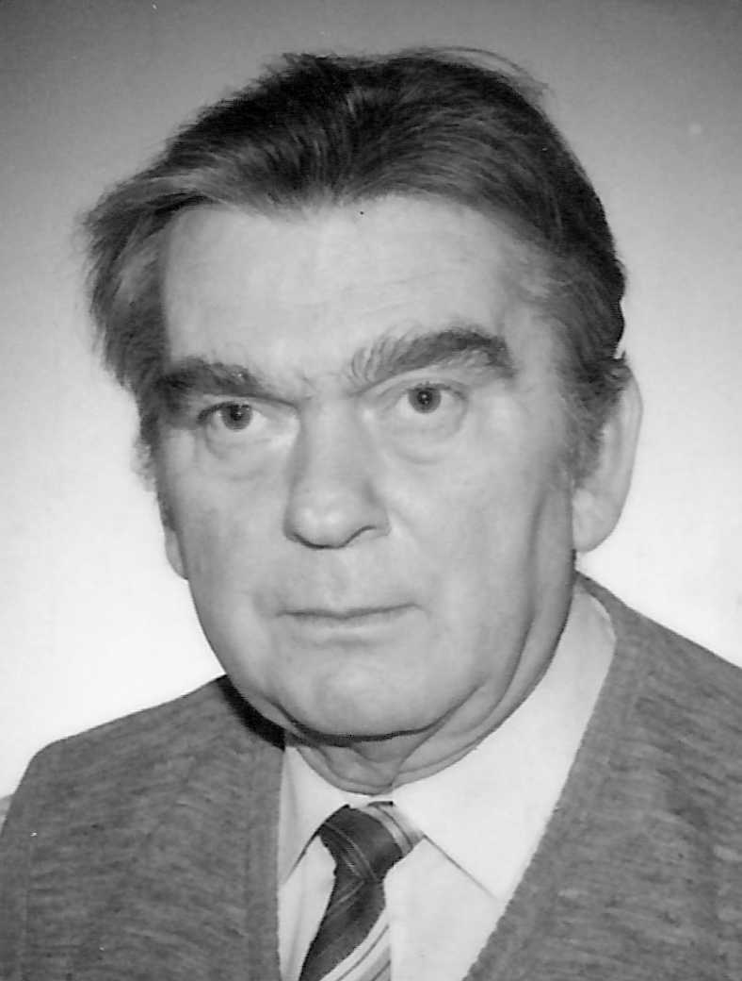
Prof. PhDr. Tomáš Fiala, CSc.

Bibliografie:
KOLÁŘ, J. Slovník českých sborových dirigentů. Praha : Sdružení sborových dirigentů
AHUV a Unie českých pěveckých sborů, 2003.
KOUKAL, P. Sbormistr tisíců zpěváků. Severočeský deník, 16. 8. 2003, s.2

Další zdroje informací a prameny:
1) osobní rozhovory s umělcem, jeho vzpomínky a osobní písemnosti
2) interní materiály KHV PF UJEP Ústí n. L.
3) internet (www.ucps.cz, www.sbory.cz)

Kontakt na autora příspěvku:
ondrej.sedivy@centrum.cz

